



หน่วยการเรียนรู้ที่ 1 งานบ้าน
แผนการจัดการเรียนรู้ที่ 4
เรื่อง งานอำนวยความสะดวกให้แก่สมาชิกในครอบครัว

ชั้นประถมศึกษาปีที่ 1 เวลาเรียน 1 ชั่วโมง

มาตรฐานการเรียนรู้และตัวชี้วัด

มาตรฐานการเรียนรู้
มาตรฐาน ง 1.1 เข้าใจการทำงาน มีความคิดสร้างสรรค์ มีทักษะกระบวนการทำงาน
ทักษะการจัดการ ทักษะกระบวนการแก้ปัญหา ทักษะการทำงานร่วมกัน
และทักษะการแสวงหาความรู้ มีคุณธรรม และลักษณะนิสัยในการทำงาน
มีจิตสำนึกในการใช้พลังงาน ทรัพยากรและสิ่งแวดล้อม เพื่อการดำรงชีวิต
และครอบครัว
ตัวชี้วัด
ง 1.1 ป.1/1 บอกวิธีการทำงานเพื่อช่วยเหลือตนเอง
ง 1.1 ป.1/2 ใช้วัสดุ อุปกรณ์ และเครื่องมือง่าย ๆ ในการทำงานอย่างปลอดภัย
ง 1.1 ป.1/3 ทำงานเพื่อช่วยเหลือตนเองอย่างกระตือรือร้นและตรงเวลา

จุดประสงค์การเรียนรู้
1. อธิบายลักษณะงานบ้านประเภทงานอำนวยความสะดวกให้แก่สมาชิกในครอบครัว (K)
2. ปฏิบัติงานบ้านประเภทงานอำนวยความสะดวกให้แก่สมาชิกในครอบครัว (P)
3. เห็นความสำคัญของการทำงานบ้าน (A)

สาระสำคัญ

งานบ้านแบ่งเป็น 2 ประเภท คือ งานดูแลบ้าน บริเวณบ้าน และเครื่องใช้ในบ้าน
และงานอำนวยความสะดวกให้แก่สมาชิกในครอบครัว ซึ่งสมาชิกทุกคนควรช่วยเหลือกันทำงานบ้าน เพื่อให้บ้านสะอาดน่าอยู่อาศัย

สาระการเรียนรู้

ประเภทของงานบ้าน
• งานอำนวยความสะดวกให้แก่สมาชิกในครอบครัว


สมรรถนะสำคัญของผู้เรียน

1. ความสามารถในการสื่อสาร
2. ความสามารถในการใช้ทักษะชีวิต
3. ความสามารถในการแก้ปัญหา


คุณลักษณะอันพึงประสงค์

มุ่งมั่นในการทำงาน


คำถามสำคัญ

งานบ้านใดบ้างที่นักเรียนต้องทำด้วยความระมัดระวัง และอยู่ในความดูแลของผู้ปกครอง


การจัดกิจกรรมการเรียนรู้

ขั้นสังเกต รวบรวมข้อมูล (Gathering)
• • • • • • • • • • • • • • • • •

1. นักเรียนสังเกตภาพเด็กซักเสื้อผ้า แล้วร่วมกันสนทนา โดยตอบคำถาม ดังนี้
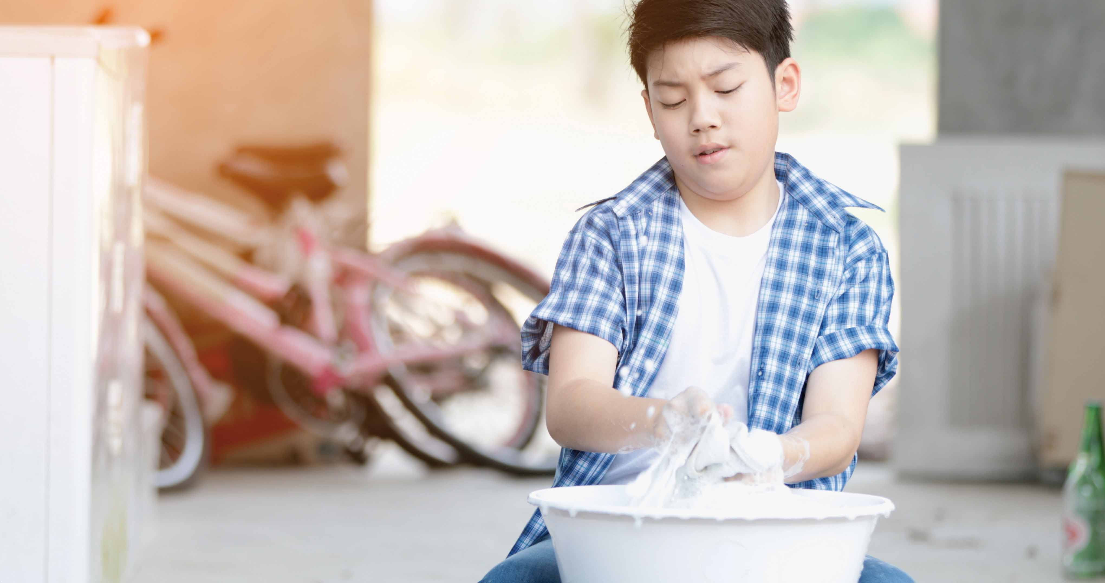

• เด็กในภาพกำลังทำสิ่งใด
(ตัวอย่างคำตอบ ซักเสื้อผ้า)
• นักเรียนเคยทำสิ่งนี้หรือไม่
(เคย/ไม่เคย)
• หากนักเรียนทำงานบ้านดังกล่าวจะส่งผลต่อตนเองและสมาชิกในครอบครัวอย่างไร
(ตัวอย่างคำตอบ มีเสื้อผ้าสะอาดไว้สวมใส่)
2. นักเรียนร่วมกันสนทนาว่าเคยทำสิ่งใดเพื่อช่วยเหลือสมาชิกในครอบครัว ผู้แทนนักเรียน
บันทึกคำตอบลงในแผนภาพความคิดบนกระดาน
ตัวอย่างแผนภาพความคิด
ล้างจาน

จัดโต๊ะอาหาร

ซักเสื้อผ้า

สิ่งที่เคยทำเพื่อช่วยเหลือสมาชิกในครอบครัว

ประกอบอาหาร

กรอกน้ำดื่ม

3. นักเรียนร่วมกันทบทวนประสบการณ์เดิมเกี่ยวกับงานอำนวยความสะดวกให้แก่สมาชิก
ในครอบครัว โดยตอบคำถามกระตุ้นความคิด ดังนี้
• งานบ้านใดบ้างที่นักเรียนต้องทำด้วยความระมัดระวัง และอยู่ในความดูแลของผู้ปกครอง (ตัวอย่างคำตอบ รีดผ้า ประกอบอาหาร)
4. นักเรียนร่วมกันศึกษาความรู้เกี่ยวกับงานอำนวยความสะดวกให้แก่สมาชิกในครอบครัว
จากแหล่งการเรียนรู้ต่าง ๆ เช่น หนังสือเรียน อินเทอร์เน็ต


ขั้นคิดวิเคราะห์และสรุปความรู้ (Processing) (Gathering)
• • • • • • • • • • • • • • • • • • • •

5. นักเรียนแบ่งกลุ่มตามความเหมาะสม แล้วร่วมกันอ่านแถบข้อความประเภทของงานบ้าน
ที่ติดปะปนกันบนกระดาน จากนั้นแต่ละกลุ่มร่วมกันวิเคราะห์เพื่อหาความสัมพันธ์ของข้อความ
ผู้แทนกลุ่มออกมาจับคู่แถบข้อความที่สัมพันธ์กัน
ตัวอย่างแถบข้อความ
เสื้อผ้าสกปรก
รีดผ้า
เศษขยะบนพื้นบ้าน
ล้างจาน

ถูบ้าน
จัดโต๊ะอาหาร
เสื้อผ้ายับ
ทำอาหาร
ทิ้งขยะ

ซักเสื้อผ้า
ฝุ่นบนชั้นวางของ
จาน ชามสกปรก
ถึงเวลารับประทานอาหาร
ต้นไม้เหี่ยวเฉา
ทำอาหารเสร็จพร้อมรับประทาน

(ตัวอย่างคำตอบ)
เสื้อผ้าสกปรก
ซักเสื้อผ้า

เสื้อผ้ายับ
รีดผ้า

จาน ชามสกปรก
ล้างจาน

ถึงเวลารับประทานอาหาร
ทำอาหาร

ทำอาหารเสร็จพร้อมรับประทาน
จัดโต๊ะอาหาร

6. นักเรียนและครูร่วมกันตรวจสอบความถูกต้อง จากนั้นนักเรียนร่วมกันแสดงความคิดเห็น
เพื่อสรุปความรู้จากการทำกิจกรรม โดยตอบคำถาม ดังนี้
• งานบ้านทั้งหมดนี้ช่วยแบ่งเบาภาระของสมาชิกในครอบครัวได้หรือไม่
(ตัวอย่างคำตอบ ได้)
• งานบ้านทั้งหมดนี้จัดเป็นงานบ้านประเภทใด
(ตัวอย่างคำตอบ งานอำนวยความสะดวกให้แก่สมาชิกในครอบครัว)


ขั้นปฏิบัติและสรุปความรู้หลังการปฏิบัติ (Applying and Constructing the Knowledge)
• • • • • • • • • • • • • • • • • • • • • • • • • • • • • • • • • • • • • • • • •

7. นักเรียนเลือกงานอำนวยความสะดวกให้แก่สมาชิกในครอบครัวมา 1 งาน จากนั้นปฏิบัติงานบ้านดังกล่าวที่บ้าน โดยผู้ปกครองคอยสังเกตการณ์และให้ความช่วยเหลือ
ตัวอย่างแบบบันทึก

แบบบันทึกงานอำนวยความสะดวกให้แก่สมาชิกในครอบครัว
งานบ้านที่ทำ
ซักผ้า รีดผ้า ล้างจาน ทำอาหาร จัดโต๊ะอาหาร

ผลการปฏิบัติงานบ้าน (จานชามสะอาด ปราศจากคราบสกปรก)

ปัญหาและอุปสรรคที่พบ
ไม่มี
มี คือ

ลงชื่อ (มานิดา แสวงกุล) ผู้ปกครอง

✓

✓

8. นักเรียนร่วมกันสรุปสิ่งที่เข้าใจเป็นความรู้ร่วมกัน ดังนี้
งานบ้านแบ่งเป็น 2 ประเภท คือ งานดูแลบ้าน บริเวณบ้าน และเครื่องใช้ในบ้าน
และงานอำนวยความสะดวกให้แก่สมาชิกในครอบครัว ซึ่งสมาชิกทุกคนควรช่วยเหลือกันทำงานบ้าน
เพื่อให้บ้านสะอาดน่าอยู่อาศัย


ขั้นสื่อสารและนำเสนอ (Applying the Communication Skill)
• • • • • • • • • • • • • • • • • • • • • • • • • • • •

9. นักเรียนออกมาเล่าประสบการณ์การทำงานบ้านที่บ้าน พร้อมทั้งบอกปัญหาและอุปสรรค
และวิธีการแก้ไขหน้าชั้นเรียน เพื่อนคนอื่น ๆ สอบถามและแสดงความคิดเห็นเพิ่มเติม

กิจกรรมนี้สร้างเสริมทักษะศตวรรษที่ 21 ด้านการสื่อสาร

10. นักเรียนร่วมกันอภิปรายสรุปเกี่ยวกับวิธีการทำงานให้เห็นการคิดเชิงระบบและวิธีการทำงาน
ที่มีแบบแผน


ขั้นประเมินเพื่อเพิ่มคุณค่าบริการสังคมและจิตสาธารณะ (Self-Regulating)
• • • • • • • • • • • • • • • • • • • • • • • • • • • • • • • •

11. ผู้แทนนักเรียนนำความรู้ เรื่อง งานอำนวยความสะดวกให้แก่สมาชิกในครอบครัว
จัดประชาสัมพันธ์เสียงตามสายแนะนำการทำให้บ้านสะอาดด้วยวิธีการต่าง ๆ เพื่อเผยแพร่ความรู้แก่นักเรียน
ในโรงเรียน
12. นักเรียนประเมินตนเอง โดยเขียนแสดงความรู้สึกหลังการเรียนและหลังการทำกิจกรรม
ในประเด็นต่อไปนี้
• สิ่งที่นักเรียนได้เรียนรู้ในวันนี้คืออะไร
• นักเรียนมีส่วนร่วมกิจกรรมในกลุ่มมากน้อยเพียงใด
• เพื่อนนักเรียนในกลุ่มมีส่วนร่วมกิจกรรมในกลุ่มมากน้อยเพียงใด
• นักเรียนพอใจกับการเรียนในวันนี้หรือไม่ เพียงใด
• นักเรียนจะนำความรู้ที่ได้นี้ไปใช้ให้เกิดประโยชน์แก่ตนเอง ครอบครัว และสังคมทั่วไป
ได้อย่างไร
จากนั้นแลกเปลี่ยนตรวจสอบขั้นตอนการทำงานทุกขั้นตอนว่าจะเพิ่มคุณค่าไปสู่สังคม
เกิดประโยชน์ต่อสังคมให้มากขึ้นกว่าเดิมในขั้นตอนใดบ้าง สำหรับการทำงานในครั้งต่อไป


สื่อการเรียนรู้/แหล่งการเรียนรู้

1. หนังสือเรียน รายวิชาพื้นฐาน การงานอาชีพและเทคโนโลยี ชั้นประถมศึกษาปีที่ 1
ของสถาบันพัฒนาคุณภาพวิชาการ (พว.)
2. ภาพเด็กซักเสื้อผ้า
3. แถบข้อความประเภทของงานบ้าน
4. กระดาษสำหรับทำกิจกรรม
5. แหล่งการเรียนรู้ทั้งภายในและภายนอกโรงเรียน

การประเมินการเรียนรู้

1. ประเมินความรู้ เรื่อง ประเภทของงานบ้าน : งานอำนวยความสะดวกให้แก่สมาชิกในครอบครัว (K)
ด้วยแบบทดสอบ
2. ประเมินกระบวนการทำงานกลุ่ม (P) ด้วยแบบประเมิน
3. ประเมินคุณลักษณะอันพึงประสงค์ ด้านมุ่งมั่นในการทำงาน (A) ด้วยแบบประเมิน


แบบประเมินตามสภาพจริง (Rubrics)

แบบประเมินกระบวนการทำงานกลุ่ม
รายการการประเมิน | ระดับคุณภาพ
รายการการประเมิน | 4 | 3 | 2 | 1
กระบวนการ  ทำงานกลุ่ม | มีการกำหนดบทบาท  สมาชิกชัดเจน  และมีการชี้แจงเป้าหมาย  การทำงาน  มีการปฏิบัติงานร่วมกัน  อย่างร่วมมือร่วมใจ  พร้อมกับการประเมินเป็นระยะ ๆ | มีการกำหนดบทบาท  สมาชิกชัดเจน  มีการชี้แจงเป้าหมาย  อย่างชัดเจนและปฏิบัติงานร่วมกัน  แต่ไม่มีการประเมิน  เป็นระยะ ๆ | มีการกำหนดบทบาท  เฉพาะหัวหน้า  ไม่มีการชี้แจงเป้าหมาย  อย่างชัดเจน  ปฏิบัติงานร่วมกัน  ไม่ครบทุกคน | ไม่มีการกำหนด  บทบาทสมาชิก  และไม่มีการชี้แจงเป้าหมาย สมาชิก  ต่างคนต่างทำงาน

ข้อเสนอแนะของผู้บริหารสถานศึกษา

ลงชื่อ
( )
ตำแหน่ง

บันทึกหลังการสอน

ผลการจัดการเรียนการสอน

ปัญหา/อุปสรรค

แนวทางแก้ไข

ครูผู้สอน
( )
วันที่บันทึก

